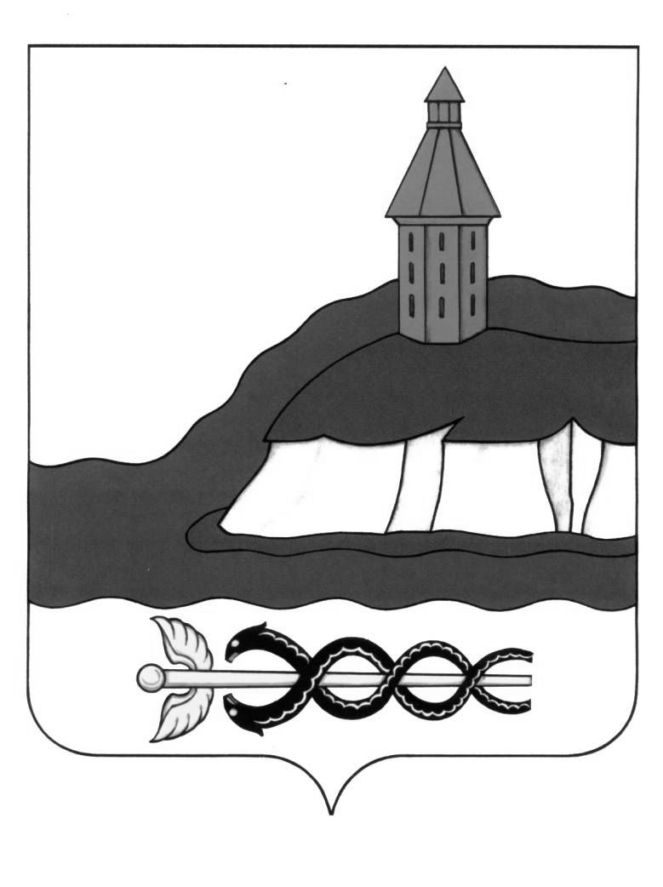

АДМИНИСТРАЦИЯ

КАЛАЧЕЕВСКОГО МУНИЦИПАЛЬНОГО РАЙОНА

ВОРОНЕЖСКОЙ ОБЛАСТИ

ПОСТАНОВЛЕНИЕ

от "04"августа 2021 г. № 812

г. Калач

О внесении изменений в постановление администрации Калачеевского муниципального района Воронежской области от 25.05.2020 г. №325

В соответствии с Градостроительным кодексом РФ, в целях приведения нормативных правовых актов администрации в соответствии с действующим законодательством администрация Калачеевского муниципального района Воронежской области п о с т а н о в л я е т:

1. Внести следующие изменения в постановление администрации Калачеевского муниципального района от 25.05.2020 года № 325 «Об утверждении административного регламента администрации Калачеевского муниципального района Воронежской области по предоставлению муниципальной услуги «Предоставление градостроительного плана земельного участка»:

1.1. Пункт 2.4.1. административного регламента дополнить подпунктом следующей редакции:

«- при подготовке градостроительного плана земельного участка администрация муниципального района в течение семи дней с даты получения заявления о выдаче такого документа направляет в организации, осуществляющие эксплуатацию сетей инженерно-технического обеспечения, запрос о предоставлении технических условий для подключения (технологического присоединения) планируемого к строительству или реконструкции объекта капитального строительства к сетям инженерно-технического обеспечения.".

2. Настоящее постановление подлежит опубликованию в Вестнике муниципальных правовых актов Калачеевского муниципального района Воронежской области.

3. Контроль за исполнением настоящего постановления возложить на заместителя главы администрации Калачеевского муниципального района Самойленко А.Г.

|  |  |  |
| --- | --- | --- |
| Глава администрации  Калачеевского муниципального района |  | Н.Т. Котолевский |